UNIVERSIDAD AUTÓNOMA DE QUERÉTARO  FACULTAD DE INGENIERÍA  Laboratorio de Cálculo Integral | 

Nombre del Alumno | Diego Joel Zuñiga Fragoso | Grupo | 514
Fecha de la Práctica | 27/03/2023 | No Práctica | 6
Nombre de la Práctica | Integración trigonométrica
Unidad | Métodos de Integración

OBJETIVOS

Practicar cambios de variable en integrales trigonométricas.
EQUIPO Y MATERIALES
Computadora, Scientific work place
DESARROLLO.
- Estrategia para evaluar integrales que contienen senos y cosenos.
- Si la potencia del seno es impar y positiva, conservar un factor seno y pasar los factores restantes a cosenos. Entonces, desarrollar e integrar.
- Si la potencia del coseno es impar y positiva, conservar un factor coseno y pasar los factores restantes a senos. Entonces, desarrollar e integrar
- Si las potencias de ambas son pares y no negativas, usar repetidamente las identidades para convertir el integrando a potencias impares de coseno. Entonces procédase como en la estrategia 2.
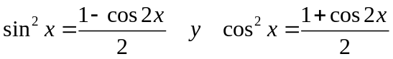
EJERCICIOS.
Elige la opción de Scientific Work Place Compute>Calculus>Change variable para evaluar las siguientes integrales. Compara con la evaluación directa de la integral con la opción Compute>evaluate.
- 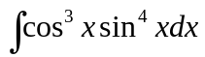
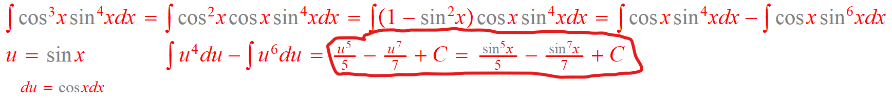
- 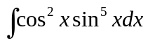
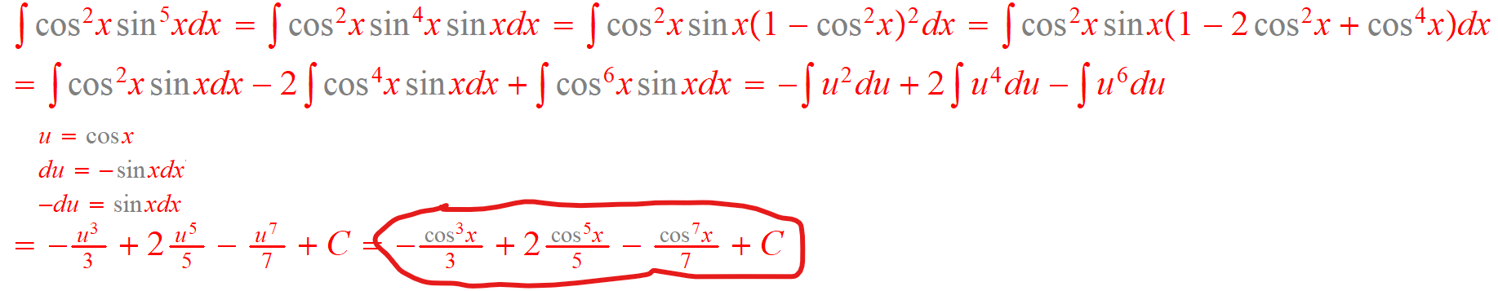
- 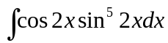
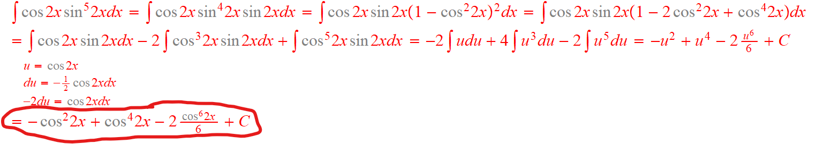
- 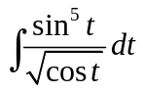
- 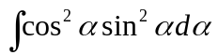
- 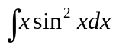
- Estrategia para evaluar integrales que contienen secante y tangente.
- Si la potencia de la secante es par y positiva, conservar un factor secante cuadrado y convertir los factores restantes a tangentes. Entonces, desarrollar e integrar.
- Si la potencia de la tangente es impar y positiva, conservar un factor secante tangente y convertir los factores restantes a secante. Entonces, desarrollar e integrar
- Si no hay factores secante y la potencia de la tangente des par y positiva, convertir el factor tangente cuadrado a secante cuadrado. Entonces desarrollar y repetir si es necesario.
- Si la integral es de la forma 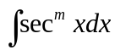donde mes impar y positiva, usar la integración por partes.
- Si ninguna de las primeras cuatro guías aplica, intentar convertir el integrando a senos y cosenos.
EJERCICIOS.
Elige la opción de Scientific Work Place Compute>Calculus>Change variable para evaluar las siguientes integrales. Compara con la evaluación directa de la integral con la opción Compute>evaluate.
- 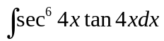
- 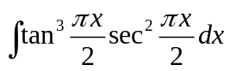
- 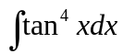
- 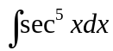
- 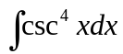
- 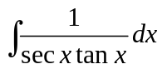
- 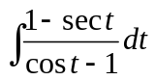
CONCLUSIONES
EVALUACIÓN DE LA PRÁCTICA
Entrega la hoja (o las hojas) de práctica, desarrollando y contestando lo que en la parte de desarrollo se pide

